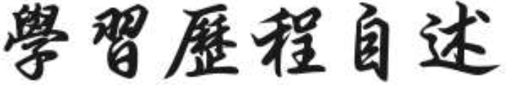

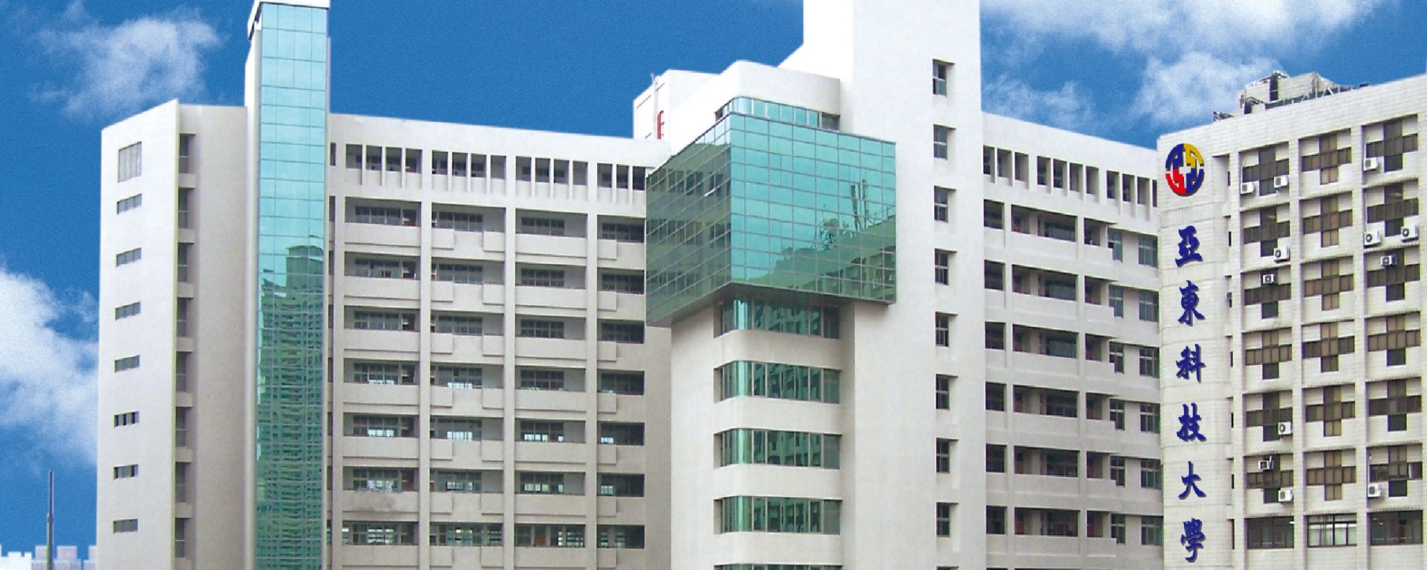

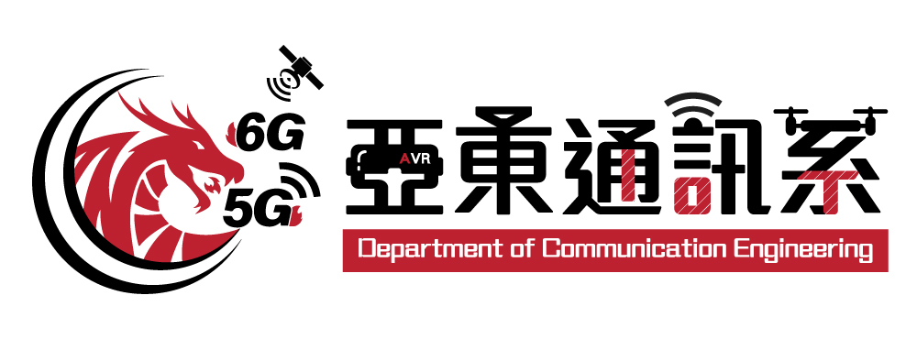

**考生姓名：○○○**

1. **課程學習成果概述**

1. **課程內容與學習目標**

**(灰色範例字請自行刪除)**

課程主要學習______（簡述課程主題，例如：「基本的Python程式語法與資料分析方法」、「細胞結構觀察與實驗設計」、「電子電路原理與實作」），目標是讓學生能夠______（說明教學目標，如「具備資料處理與視覺化能力」、「能獨立完成生物實驗設計與報告」、「熟悉電路元件應用並完成作品製作」）。

1. **學習過程與成果說明**

在課程中，我透過______（具體說明學習歷程，例如：「進行程式實作與小組報告」、「設計實驗流程並觀察記錄」、「分組完成作品設計與測試」）的方式，逐步掌握了______（學習到的知識或技能）。  
此外，我也完成了______（具體的成果，如：「一份針對氣溫變化對植物生長影響的實驗報告」、「一款可以控制LED閃爍的Arduino電路裝置」、「分析學校餐廳點餐數據的資料報告」）。

1. **學習收穫與反思**

透過課程學習，我不僅增進了______（如：「動手實作能力」、「資料分析與圖表製作技巧」、「團隊合作與溝通能力」），也發現自己在______方面仍有進步空間（可提到挑戰與不足）。  
未來我希望能夠進一步______（如：「深入學習機器學習相關技術」、「參與更多研究性課程」、「強化報告撰寫與簡報技巧」），持續精進自我能力。

1. **歷程反思與個人特質**

在課程的學習過程中，我體會到理論與實務的結合是提升學習成效的關鍵。剛開始接觸這個領域時，面對陌生的專業術語和操作步驟曾感到困難，但我選擇不輕易放棄，透過查閱資料、主動向老師提問，以及與同學討論，我逐漸掌握了課程重點。這段學習歷程讓我明白，遇到困難時保持積極與耐心，是突破瓶頸的最佳方法。

我認為自己具備細心、負責任的特質，能夠在進行實作或報告撰寫時注意細節並準時完成任務。此外，我也善於觀察和反思，常在課程結束後整理學習筆記、歸納重點，提升自己的理解與應用能力。這些特質幫助我在團隊合作中能擔任穩定的角色，並能主動協助他人解決問題。

透過這次的學習經驗，我更加確立了自己對______領域的興趣（可依課程調整，如「資訊科技」、「生物科學」、「工程設計」），也培養了自我學習與解決問題的能力，這將成為我未來持續進步的重要基礎。

1. **就讀動機**

我對通訊工程產生濃厚興趣，是從高一參加科技社團開始。當時我和同學一起動手製作簡易無線遙控車，過程中接觸到無線傳輸模組、藍牙控制與訊號干擾的問題，讓我對「訊號如何準確傳遞」產生強烈好奇。隨著深入研究，我開始了解通訊技術對現代社會的重要性，從手機通話、網路傳輸，到衛星通訊與5G應用，通訊工程幾乎是所有科技發展的基礎。

我本身對邏輯思考與實作有高度興趣，也喜歡拆解與理解科技裝置背後的運作原理。在資訊科就讀期間，我曾修習網路基礎、電路實作與程式設計課程，具備基本的C語言與Python操作能力，也能理解網路協定與數位訊號處理的基本觀念。這些經驗進一步強化我對通訊領域的興趣與信心。

我希望未來能在通訊工程系中學習更深入的理論與技術，例如數位通訊、天線設計、無線網路、人工智慧、大數據分析與物聯網應用等，並透過實驗與專題，累積解決實際問題的能力。畢業後，我期許自己能投入行動通訊、網路設備或衛星傳輸等領域，參與建構下一代的通訊基礎設施，實現讓世界更緊密連結的願景。

1. **未來學習計畫與生涯規劃**

進入通訊工程系後，我希望先打下穩固的基礎理論知識，包括電子學、訊號與系統、數位通訊、通訊原理等課程，掌握訊號傳輸的原理與設計方法。同時，我也計畫報考通訊線路檢定證照、網路架設證照、加強程式能力，特別是C 和 Python 程式語言等，為後續的高階課程做準備。

在學習過程中，我希望能多參與實驗課程與專題製作，提升實作與應用能力。我特別有興趣深入了解無線通訊技術，如 5G、6G、Wi-Fi、藍牙與低功耗廣域網路（LPWAN）等相關技術，也想學習如何設計與模擬天線系統，以及虛擬實境、遊戲設計、機器人的應用。此外，我希望能利用課外時間參加物聯網（IoT）或網路設備相關的競賽與專題，並爭取進入教授研究室或企業實習，累積業界實務經驗。

長遠來看，我的職涯目標是成為一位資通訊工程師，參與資通訊系統的開發工作。我也對程式開發有興趣，希望能將通訊技術與系統開發能力整合應用，成為具備跨領域能力的工程人才。未來若有機會，我也希望攻讀研究所，進一步提升專業深度與研究能力，為智慧城市、智慧醫療或通訊基礎系統的發展貢獻心力。